tartelettes monts blancs aux myrtilles

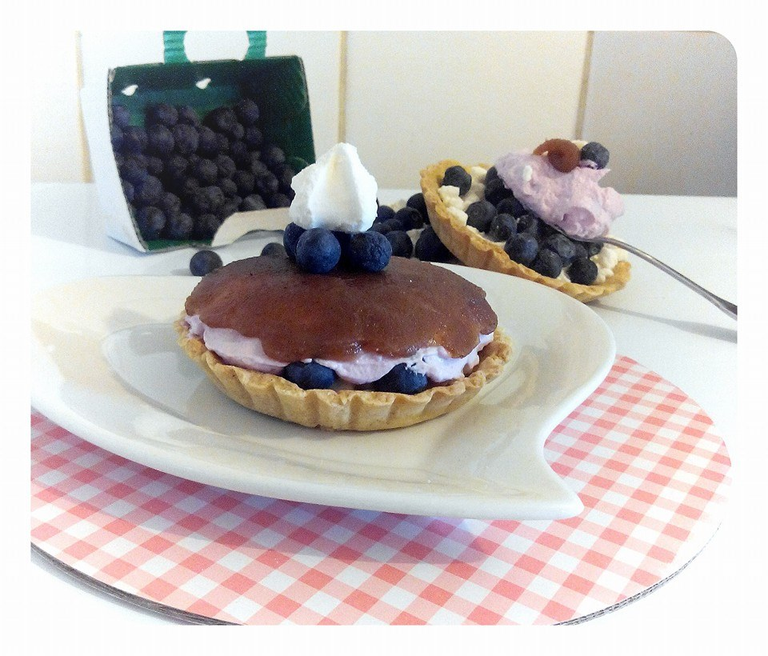

Ingrédients (6 personnes):

2 ou 3 meringue maison ou de votre boulanger

Pâte sablée: 2 jaunes d 'oeufs, 70 g de sucre en poudre, 150 g de farine, 35 g de farine de châtaigne, 1 sachet de sucre vanillé, 1 pincée de sel, 75 g de beurre mou

de la crème de marron, des myrtilles ( 100 g )

Crème chantilly: 30 cl de crème liquide bien froide, 6 cl de sirop de myrtille, 1 càs de mascarpone

Préparation:

Pour la pâte sablée,

Mélangez les jaunes avec le sucre et 1 càc d'eau puis ajoutez les farines, le sucre vanille et le sel en effritant le tout du bout des doigts

Incorporez le beurre mou en morceaux jusqu'à obtenir une pâte homogène puis laissez la reposer 2 heures au frais

Etalez la pâte sablée sur un plan de travail fariné et garnissez en vos moules à tartelettes bien beurrés puis piquez les fonds avec une fourchette et placez au frais 1 heure

Préchauffez le four à 180°C ( th. 6 )

Sortez les tartelettes de frais recouvrez les de papier sulfurisé et garnissez de haricots secs ( ou bille de cuisson, ou riz )

Enfournez 20 min puis retirez le papier sulfurisé et les légumes secs et prolongez 5 min

Sortez les et laissez refroidir

Montez la crème liquide en chantilly avec le sirop et mascarpone

Pour la finition,

Répartissez dans chaque fond de tartelette des éclats de meringue puis ajoutez des myrtilles

Garnissez de crème chantilly puis recouvrez de crème de marron ou en vermicelle

[[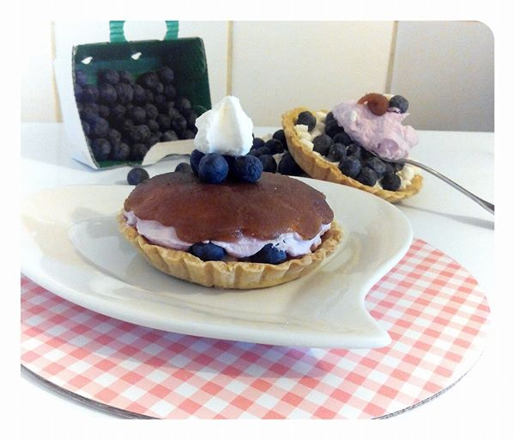](https://www.facebook.com/gourmandise.ana/photos/pcb.437300009778715/437299813112068/?type=1)](https://www.facebook.com/gourmandise.ana/photos/pcb.437300009778715/437299813112068/?type=1)

[[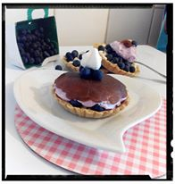](https://www.facebook.com/gourmandise.ana/photos/pcb.437300009778715/437299833112066/?type=1)](https://www.facebook.com/gourmandise.ana/photos/pcb.437300009778715/437299833112066/?type=1)

[[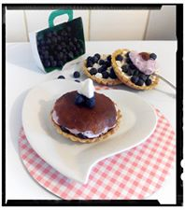](https://www.facebook.com/gourmandise.ana/photos/pcb.437300009778715/437299853112064/?type=1)](https://www.facebook.com/gourmandise.ana/photos/pcb.437300009778715/437299853112064/?type=1)

[[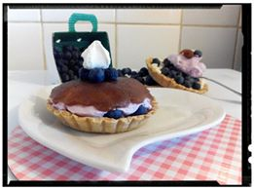](https://www.facebook.com/gourmandise.ana/photos/pcb.437300009778715/437299869778729/?type=1)](https://www.facebook.com/gourmandise.ana/photos/pcb.437300009778715/437299869778729/?type=1)